السيره الذاتيه
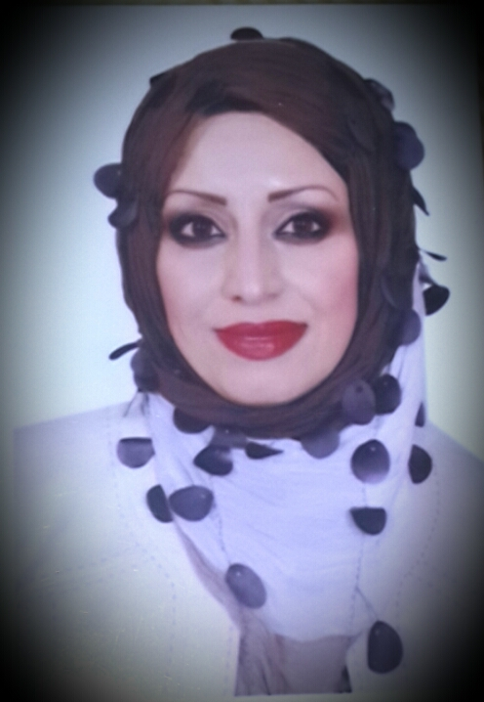

الصورة

الاســــــــــــم : رشا حميد جهاد حميدي
تاريخ الميـلاد : 1980
الحالة الزوجية :متزوجة
عـــــدد الأولاد : 3
الديـــــــــــانة : مسلمة

التـخـصــص : : ماجستير في معالجة الاسنان في 2007

الوظيفــــــه : تدريسية

الدرجة العلمية : استاذ مساعد
عنوان العمل : كلية طب الاسنان/جامعة بغداد/قسم معالجة وتجميل الاسنان
هاتف العمل :

الهاتف النقال : 07902304490
البريدإلالكتروني: : rashahameed80@yahoo.comوrasha.h.jehad@codental.uobaghdad.edu.iq
- أولاً : المؤهلات العلمية .

الدرجة العلمية | الجامعة | الكليـــة | التاريخ
بكالوريوس | بغداد | طب الاسنان | 30\6\2002
الماجستير | بغداد | طب الاسنان | 25\3\2007
الدكتوراه

أخرى

ت | الوظيفة | الجهة | الفترة من - الى
1 | مساعدة باحث/معيدة | كلية طب الاسنان/جامعة بغداد | 2002-2007
2 | مدرس مساعد | كلية طب الاسنان/جامعة بغداد | 2007-2010
3 | مدرس | كلية طب الاسنان/جامعة بغداد | 2010-2017
4 | استاذ مساعد | كلية طب الاسنان/جامعة بغداد | 2017 الى الأن
- ثانياً : التدرج الوظيفي .

- ثالثاً : التدريس الجامعي .
ت | الجهة (المعهد / الكلية) | الجامعة | الفترة من - الى
1 | كلية طب الاسنان | جامعة بغداد | 2002-2019
2

- رابعاً : المقررات الدراسية التى قمت بتدريسها.
ت | القســـم | المـــــادة | السنـــــة
1 | معالجة الاسنان/عملي | مادة الحشوات وحشوات الجذور وتيجان وجسور | 2002-2003
2 | التشخيص الفمي وامراض اللثة و ماحول الاسنان\عملي | مادة التشخيص الفمي وامراض اللثة وماحول الاسنان | 2003-2004
 | معالجة الاسنان/عملي | مادة الحشوات وحشوات الجذور وتيجان وجسور | 2004-2019

- خامساً: ( الاطاريح ، الرسائل ) التي أشرف عليها:
ت | اسم الأطروحة أو الرسالة | القســـم | السنــة
1
7

- سادساً: المؤتمرات والندوات العلمية التي شارك فيها.
ت | العنوان | السنــة | مكان أنعقادها | نوع المشاركة  ( بحث / بوستر حضور)
1
2
3
4
5
6
7

- سابعا : الأنشطة العلمية الاخرى .
داخل الكلية | خارج الكلية

- ثامنا: المشروعات البحثية فى مجال التخصص لخدمة البيئة والمجتمع أو تطوير التعليم .
ت | أسم البحث | محل النشر | السنة
1 | Effect of modified carisolv gel on shear bond strength of repaired light cure composite and compomer restorations | Journal of Baghdad College of Dentistry | 2008
2 | The effect of root end etching on microleakage of grey mineral trioxide aggregate using light polarizing microscope | Journal of Baghdad College of Dentistry | 2009
3 | The effect of modified carisolv gel on surface roughness of two different types of ceramic materials using light polarizing microscope | Mustansiria Dental Journal | 2009
4 | Comparison of the effect of stannous fluoride and sodium fluoride on surface roughness of silorane and methacrylate based restorative material using light polarizing microscope | Journal of Baghdad College of Dentistry | 2011
5 | An evaluation of the effect of bleaching agent on microhardness of a new silorane based restorative system and methacrylate based restorative materials | Journal of Babylon University / Pure and Applied sciences | 2012
6 | An evaluation of water absorption of Giomer in comparison to other resin based restorative materials | Journal of Baghdad College Dentistry | 2012
7 | Effect of different sealer systems on the resistance to vertical-root-fracture of endodontically treated tooth | International Journal of Science and Research (IJSR) | 2017
8 | Assessing the radiopacity of three resin composite materials using a digital radiography technique | Journal of Baghdad College Dentistry | 2017
9 | A stereomicroscopic analysis of dentinal micro cracks after root canal preparation using four different rotary instruments | Forensic Medicine and Toxicology | 2020

- تاسعا: عضوية الهيئات العلمية المحلية والدولية .
عضو في نقابة طب الاسنان
عضو جمعية حشوات الجذور

- عاشراً: كتب الشكر ، الجوائز و شهادات التقدير.
ت | كتاب الشكر أو الجائزة أو شهادة التقدير | الجهة المانحة | السنة
1 | كتاب شكر | رئاسة جامعة بغداد | 2008
2 | كتاب شكر | عميد كلية طب الاسنان\بغداد بغداد | 2009
3 | كتاب شكر | عميد كلية طب الاسنان\بغداد بغداد | 2010
4 | كتاب شكر | عميد كلية طب الاسنان\بغداد بغداد | 2011
5 | كتاب شكر | عميد كلية طب الاسنان\بغداد بغداد | 2011
6 | كتاب شكر | وزير التعليم العالي والبحث العلمي | 2014
7 | كتاب شكر | عميد كلية طب الاسنان\بغداد بغداد | 2016
8 | كتاب شكر | مكتب رئيس الوزراء وكالة | 2016
9 | كتاب شكر | عميد كلية طب الاسنان\بغداد بغداد | 2017
10 | كتاب شكر | عميد كلية طب الاسنان\بغداد | 2017
11 | كتاب شكر | عميد كلية طب الاسنان\بغداد | 2018
12 | كتاب شكر | عميد كلية طب الاسنان\بغداد | 2018
13 | كتاب شكر | عميد كلية طب الاسنان\بغداد | 2018
14 | كتاب شكر | عميد كلية طب الاسنان\بغداد | 2018
- ادى عشر :الكتب المؤلفة أو المترجمة.
ت | أسم الكتاب | سنة النشر
1
2
3
4
5
6

- ثاني عشر :اللغــات .
- عربي
- انكليزي

ملحوظة : يتم تسليم نسخة على CD

